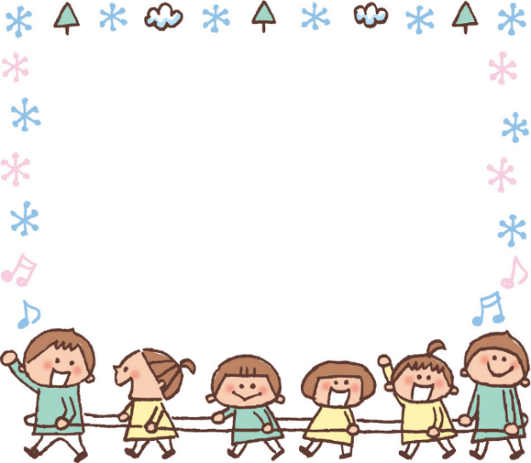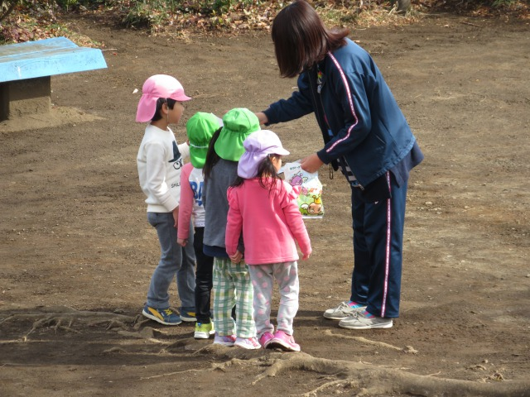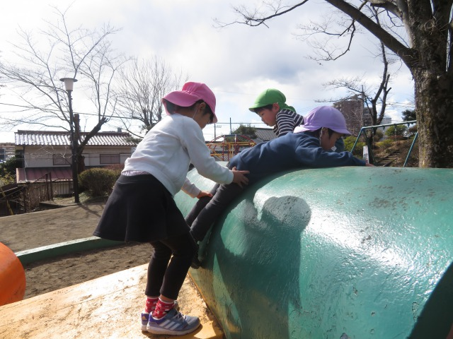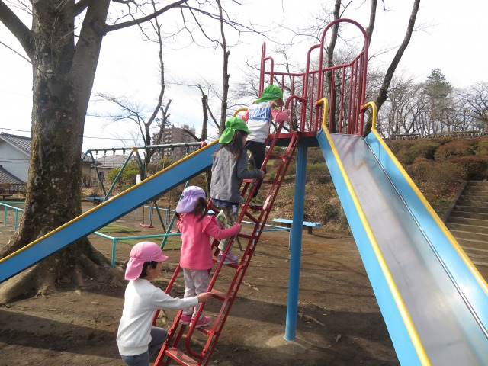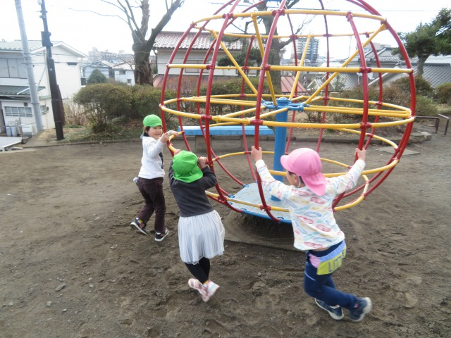

縦割り保育

ウォークラリーごっこのようす

　　　　　　　　　　幼児クラス

2月18日（火）

縦割り保育のグループに分かれて、大塚山公園でウォークラリーごっこをしてきました。矢印をたどり、まず最初は遊具のある場所、次にグランド、最後は頂上…それぞれの場所で、チャレンジに成功するとスタンプがもらえます。どのグループも力を合わせてスタンプを３つ押すことができたかな？

**公園では、3枚の中から紙を1枚引いて、出たミッションを行ったらスタンプ！**

1. **滑り台を滑る！**
2. **トンネルの上を通る！**
3. **グローブジャングルを回す！**

**さて…みんなはできたかな？**

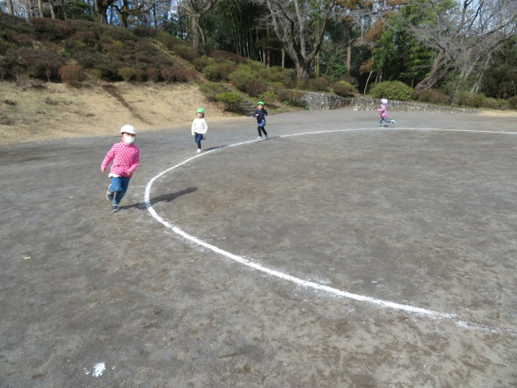

グランドでは３周

走ったらスタンプ！

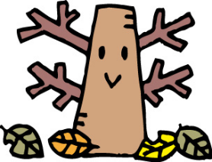

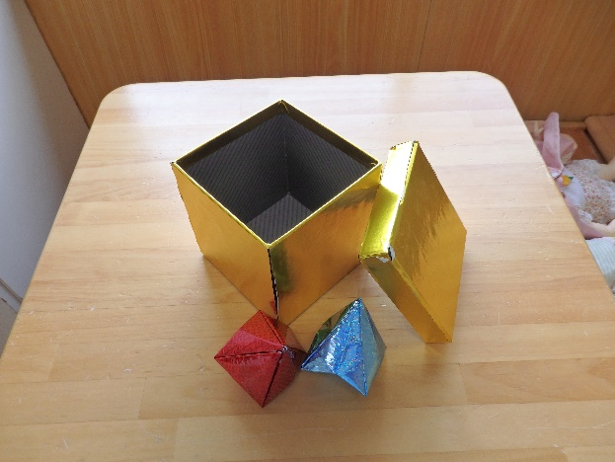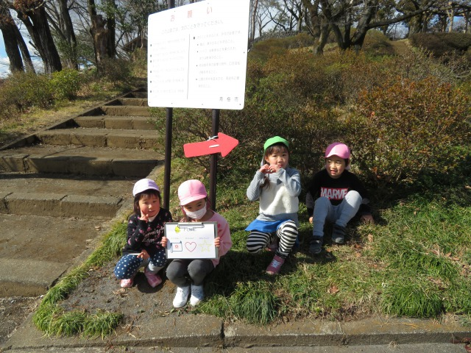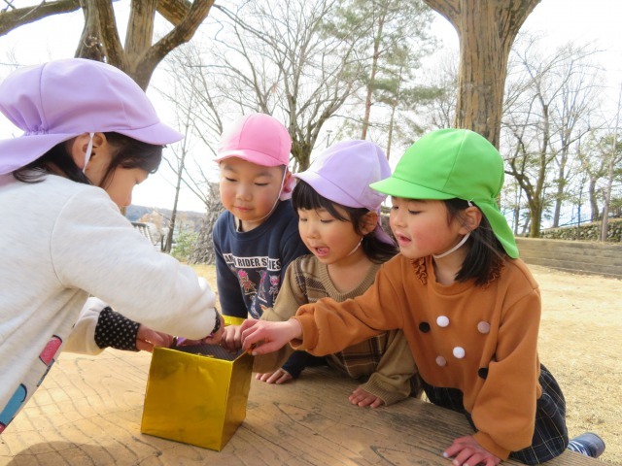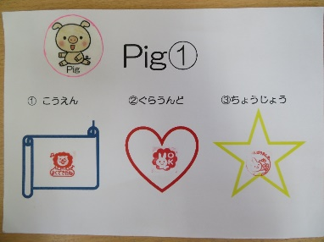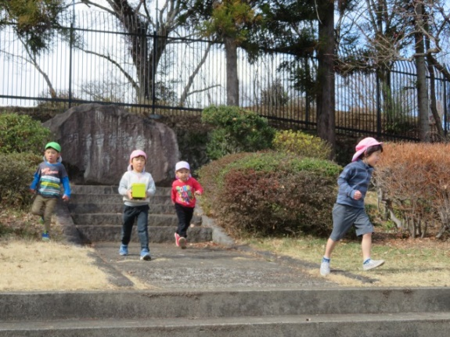

宝箱の中は…？

頂上では宝探し！

宝物はどこかな～？

スタンプ全部押せました!!